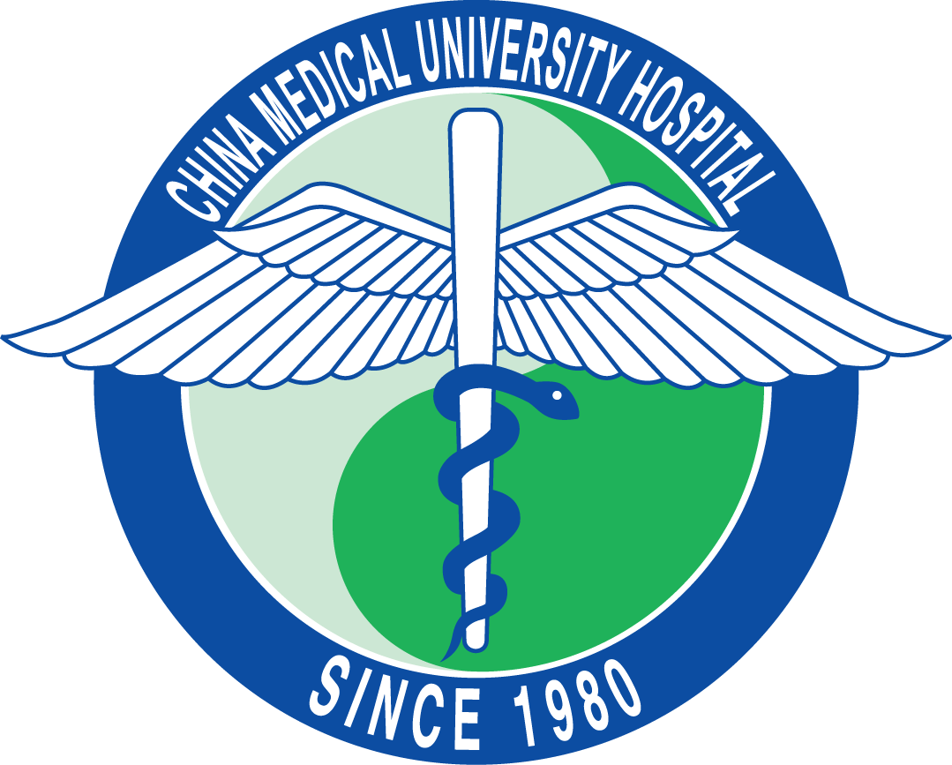
中國醫藥大學附設醫院
營養師聯合訓練計畫

- 訓練目的：
本院執行衛生福利部「臨床醫事人員培訓計畫」，本於醫學中心之責任開放各院薦送受訓人員來院接受專業訓練，進行跨院際交流合作，使受訓人員接受完整及多元訓練，以培養其全人照護的能力。
- 合作機構：
- 中國醫藥大學各體系醫院、合作醫院及策略聯盟醫院。
- 地區醫院層級以上之醫院(含非教學醫院)。

- 訓練對象：
- 受訓人員應符合臨床醫事人員培訓計畫規定之受補助學員資格。

- 訓練規畫：
 | 訓練項目 | 訓練時間* | 訓練方式 | 考核方式
膳  食  供  應  與  管  理 | 1.熟悉菜單設計與營養分析 | 1個月 | 觀摩學習或實務操作 | 1.通過菜單設計軟體實務操作  2..通過評核表
膳  食  供  應  與  管  理 | 2.灌食設計與營養分析 | 1個月 | 觀摩學習或實務操作 | 1.通過實務操作  2..通過評核表
膳  食  供  應  與  管  理 | 3.食材採購、驗收與庫房管理 | 14天 | 觀摩學習或實務操作 | 1.通過實務操作  2..通過評核表
膳  食  供  應  與  管  理 | 4.供膳流程管理 | 14天 | 觀摩學習或實務操作 | 1.通過實務操作  2..通過評核表
膳  食  供  應  與  管  理 | 5.排班、人事管理、成本控制分析 | 2個月 | 觀摩學習或實務操作 | 完成排班表並計算出工作時數報表，教師回饋並記錄
膳  食  供  應  與  管  理 | 6.供膳品質管理 | 1個月 | 觀摩學習或實務操作 | 心得報告
膳  食  供  應  與  管  理 | 7.水質及環境衛生管理 | 1個月 | 觀摩學習或實務操作 | 1.通過實務操作  2.通過評核表
膳  食  供  應  與  管  理 | 8.餐具回收、清洗與感染管控 | 14天 | 觀摩學習或實務操作 | 1.通過實務操作  2.通過評核表
膳  食  供  應  與  管  理 | 9.衛生安全管理及儀器設備管理 | 14天 | 觀摩學習或實務操作 | 1.通過實務操作  2.通過評核表
臨  床  營  養  治  療  與  支  持 | 10.熟悉學習病例閱讀及營養病例書寫 | 1個月 | 觀摩學習或實務操作 | 1.通過實例討論  2.通過評核表
臨  床  營  養  治  療  與  支  持 | 11.營養評估與診斷 | 1個月 | 觀摩學習或實務操作 | 1. 通過實例討論  2.通過評核表
臨  床  營  養  治  療  與  支  持 | 12.糖尿病腎臟病營養醫療 | 1個月 | 觀摩學習或實務操作 | 1.通過實例討論  2.通過評核表
臨  床  營  養  治  療  與  支  持 | 13.糖尿病共同照護網 | 14天 | 觀摩學習或實務操作 | 1.通過實例討論  2.通過評核表
臨  床  營  養  治  療  與  支  持 | 14.重症病患營養支持 | 1個月 | 觀摩學習或實務操作 | 1.通過實例討論  2.通過評核表
臨  床  營  養  治  療  與  支  持 | 15.營養門診與衛教實務 | 1個月 | 觀摩學習或實務操作 | 1.通過實例討論  2.通過評核表
臨  床  營  養  治  療  與  支  持 | 16.靜脈及腸道營養支持 | 1個月 | 觀摩學習或實務操作 | 1.通過實例討論  2.通過評核表
臨  床  營  養  治  療  與  支  持 | 17.營養照顧流程 | 1個月 | 觀摩學習或實務操作 | 1.通過實例討論  2.通過評核表
臨  床  營  養  治  療  與  支  持 | 18.醫療營養品與保健食品認識與應用 | 14天 | 觀摩學習或實務操作 | 1.通過實例討論  2.通過評核表
社區營 養 | 19.社區營養:居家個案討論、社區活動、團體衛教 | 1個月 | 觀摩學習或實務操作 | 1.通過實例討論  2.通過評核表
*說明：訓練時間可由雙方議定後彈性調整。

- 申請程序：
- 申請作業
- 時間：應於訓練前一個月提出。
- 程序：由送訓醫療機構備函，檢附申請表、聯合訓練計畫及各類文件向本院教學部提出申請。
- 報到申請資料詳見本院教學部國內代訓網頁https://edu.lib.cmuh.org.tw/media/1802。
- 受理作業
- 教學部依來函申請之訓練內容，會辦相關單位，經訓練單位主管及院長核准後，函復送訓醫療機構。
- 送訓醫療機構接獲許可函後，應與本院訓練單位討論訓練內容，完成聯合訓練計畫及合約書，並於訓練起始日一個月前繳交給本院教學部備查。
- 未經本院函覆通知前，受訓人員不得提前到院受訓。
中國醫藥大學附設醫院
院外人員見習考核評分表
受訓人員 |  |  | 訓練部門 |  |  |  | 臨床營養科
訓練項目 | 膳食供應與管理
訓練日期 | 自 年 月 日至 年 月 日
送訓機構  名稱 |  |  | 職稱
 |  |  |  | 優良 |  | 良好 |  |  | 普通 | 待加強 |  |  | 不合格 | 免評
「住院病人飲食設計與營養分析」直接觀察技能評核（DOPS） |  |  |  | □ |  | □ |  |  | □ | □ |  |  | □ | □
「腸道灌食製備與出餐監測」直接觀察技能評核（DOPS） |  |  |  | □ |  | □ |  |  | □ | □ |  |  | □ | □
「驗收」直接觀察技能評核（DOPS） |  |  |  | □ |  | □ |  |  | □ | □ |  |  | □ | □
「盤存」直接觀察技能評核（DOPS） |  |  |  | □ |  | □ |  |  | □ | □ |  |  | □ | □
完成排班表並計算出工作時數報表 |  |  |  | □ |  | □ |  |  | □ | □ |  |  | □ | □
「配膳出餐」直接觀察技能評核（DOPS） |  |  |  | □ |  | □ |  |  | □ | □ |  |  | □ | □
菜單設計 |  |  |  | □ |  | □ |  |  | □ | □ |  |  | □ | □
學習歷程(e-portfolio)完成度 |  |  |  | □ |  | □ |  |  | □ | □ |  |  | □ | □
教學活動出席狀況 |  |  |  | □ |  | □ |  |  | □ | □ |  |  | □ | □
訓練部門主管 |  | 教學部 |  |  |  |  |  | 核示
□同意製發結訓證明

◌結訓前應完成職前訓練、回饋表，繳回本表及識別證後才發給訓練證明。
◌教學部及方#2342
每日健康通報 |  | 回饋表 |  |  | 每月座談
有員代者    請下載中國e點靈(http://61.66.117.88/app) | 無員代者 | 糖尿病衛教  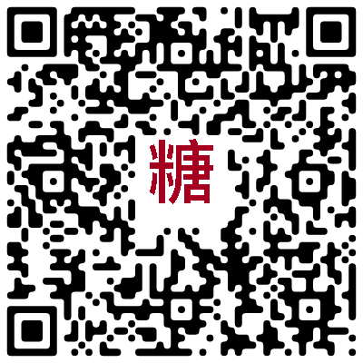 | 高壓氧訓練  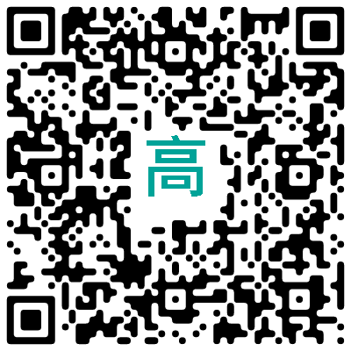 | 其他訓練  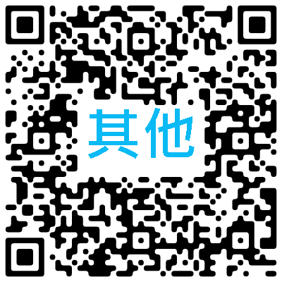 | 需要再填單  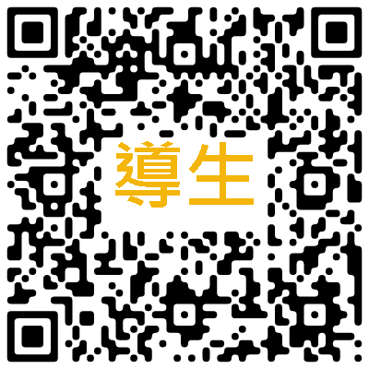
中國醫藥大學附設醫院
院外人員見習考核評分表
受訓人員 |  |  | 訓練部門 | 臨床營養科
訓練項目 | 臨床營養治療與支持
訓練日期 | 自 年 月 日至 年 月 日
送訓機構  名稱 |  |  | 職稱
考核項目 |  |  |  |  | 優良 | 良好 | 普通 | 待加強 | 不合格 | 免評
迷你臨床演練評量（mini-CEX） |  |  |  |  | □ | □ | □ | □ | □ | □
臨床病例討論評量（CbD） |  |  |  |  | □ | □ | □ | □ | □ | □
學習歷程(e-portfolio)完成度 |  |  |  |  | □ | □ | □ | □ | □ | □
教學活動出席狀況 |  |  |  |  | □ | □ | □ | □ | □ | □
 |  |  |  |  | □ | □ | □ | □ | □ | □
 |  |  |  |  | □ | □ | □ | □ | □ | □
訓練部門主管 |  | 教學部 |  |  |  |  | 核示
□同意製發結訓證明

◌結訓前應完成職前訓練、回饋表，繳回本表及識別證後才發給訓練證明。
◌教學部及方#2342
每日健康通報 |  | 回饋表 |  |  | 每月座談
有員代者  請下載中國e點靈(http://61.66.117.88/app) | 無員代者 | 糖尿病衛教 | 高壓氧訓練 | 其他訓練 | 需要再填單

中國醫藥大學附設醫院
院外人員見習考核評分表
受訓人員 |  |  | 訓練部門 | 臨床營養科
訓練項目 | 社區營養
訓練日期 | 自 年 月 日至 年 月 日
送訓機構  名稱 |  |  | 職稱
考核項目 項目可自行調整/增列 |  |  |  |  | 優良 | 良好 | 普通 |  | 待加強 |  | 不合格 | 免評
社區營養宣導專案技能評量表 |  |  |  |  | □ | □ | □ |  | □ |  | □ | □
『團體營養衛教』直接觀察技能評量表（DOPS） |  |  |  |  | □ | □ | □ |  | □ |  | □ | □
學習歷程(e-portfolio)完成度 |  |  |  |  | □ | □ | □ |  | □ |  | □ | □
教學活動出席狀況 |  |  |  |  | □ | □ | □ |  | □ |  | □ | □
 |  |  |  |  | □ | □ | □ |  | □ |  | □ | □
 |  |  |  |  | □ | □ | □ |  | □ |  | □ | □
訓練部門主管 |  | 教學部 |  |  |  |  |  | 核示
□同意製發結訓證明

◌結訓前應完成職前訓練、回饋表，繳回本表及識別證後才發給訓練證明。
◌教學部及方#2342
每日健康通報 |  | 回饋表 |  |  | 每月座談
有員代者  請下載中國e點靈(http://61.66.117.88/app) | 無員代者 | 糖尿病衛教 | 高壓氧訓練 | 其他訓練 | 需要再填單

